JDBC_test

(1) 사용자 생성 : java/java

(2) 테이블 생성 (기존 테이블)

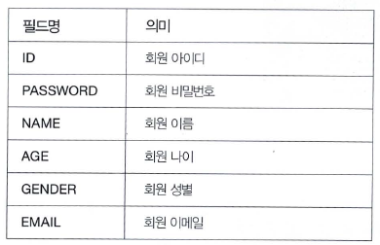

|  |
| --- |
| //DB연동 테스트  **import** java.sql.Connection;  **import** java.sql.DriverManager;  **import** java.sql.SQLException;  **public** **class** ConnectionTest {    Connection con;  **static**{    }  **public** **void** connect(){    }  **public** **static** **void** main(String[] args) {    }  } |
| Connection Success! |

|  |
| --- |
| **import** java.sql.Connection;  **import** java.sql.DriverManager;  **import** java.sql.ResultSet;  **import** java.sql.SQLException;  **import** java.sql.Statement;  **public** **class** CRUDTest {  Connection con;    **static**{    }  **public** **void** connect(){    }  **public** **void** insert(){    // 'aaa','1111','홍길동','22','서울시','a@a.com'"  }  **public** **void** select(){    }  **public** **void** update(){      //id=aaa 를 찾아서 addr=부산시        }  **public** **void** delete(){  //id=aaa 삭제        }  **public** **static** **void** main(String[] args) {    System.***out***.println("insert 수행 후");  st.connect();  st.select();    st.connect();  st.update();    System.***out***.println("update 수행 후");    System.***out***.println("delete 수행 후");  st.connect();  st.select();  }  } |
| Connection Success!  insert success!  insert 수행 후  Connection Success!  아이디 : aaa,비밀번호 : 1111,이름 : 홍길동,나이 : 22,주소 : 서울시,이메일 : a@a.com  Connection Success!  update success!  update 수행 후  Connection Success!  아이디 : aaa,비밀번호 : 1111,이름 : 홍길동,나이 : 22,주소 : 부산시,이메일 : a@a.com  Connection Success!  delete success!  delete 수행 후  Connection Success! |